Заняття 4
Вправа №1 – альпініст
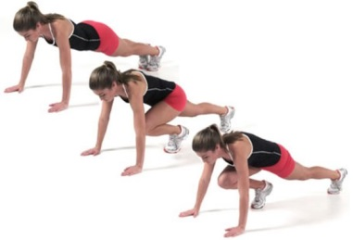

- Вихідне положення планки, руки прямо під плечі пальцями вперед і трохи назовні, тіло повинно бути в прямій лінії від вашої голови до п'ятки.
- Пітягніть праве коліно вгору до грудей, утримуючи тіло максимально прямо.
- Легким стрибком поверніться у вихідне положення і повторіть рух іншою ногою, імітуючи біг в положенні лежачі.
- Повторюйте вправу 8 - 10 разів.

Заключна частина заняття

У кінці заняття вправи на розтяжку. Повторити вправи 6 - 8 разів.

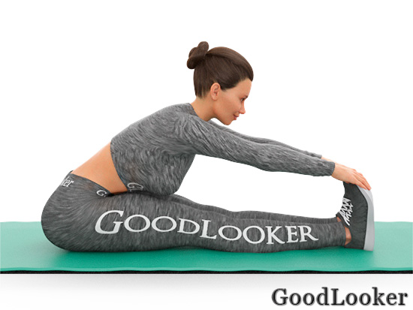
- Вихідне положення сидячи, спина рівна, витягнувши ноги і натягнувши на себе пальці ніг.
- Зробивши видих, втягніть живіт і плавно опускайтеся вперед, не рухаючи таз. Намагайтеся не вигинати спину в гору, не згинайте коліна, м'язи ніг повинні бути напружені і повністю випрямлені.
- Дотягніться пальцями рук до кінчиків ніг і захопіть руками ступні. Можете затриматися в цьому положенні статично, а також можете повільно виконати балістичну розтяжку для більшої ефективності.

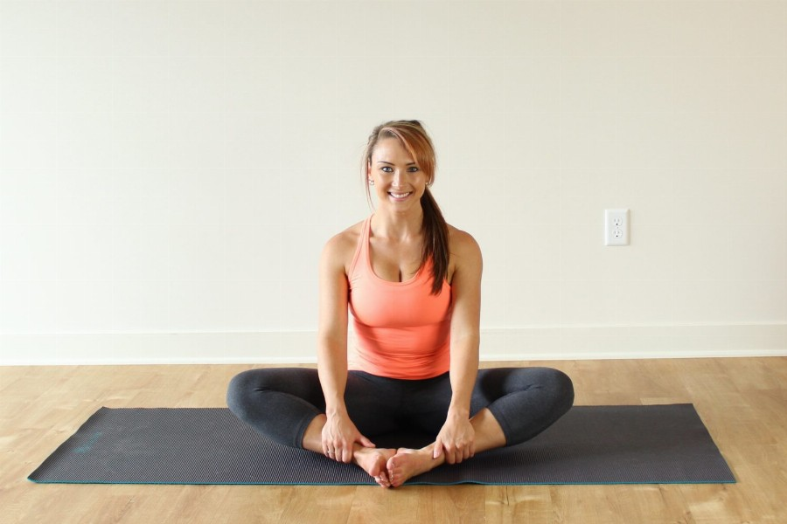
  - Сядьте на підлогу, розведіть коліна і притисніть їх до підлоги, з'єднайте стопи. Розправте спину і опустіть голову вниз. На видиху максимально нахиліться вперед з прямою спиною і витягніть руки перед собою. Це вихідне положення.
  - На вдиху підніміть коліна і затримайтеся в такій позі на 1-2 секунди.
  - На видиху опустіть коліна на підлогу. Під час виконання вправи ви повинні відчути відчутне розтягнення м'язів. Повторюйте рух протягом 2 хвилин.

